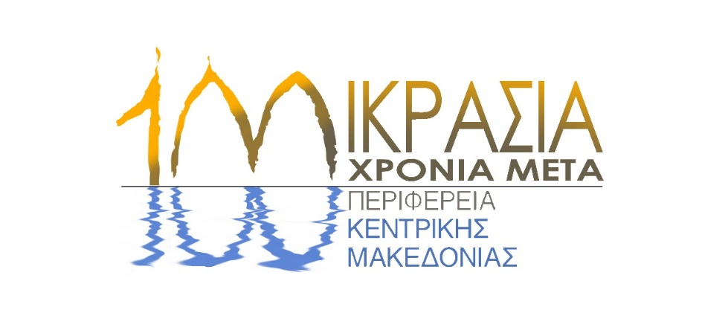

Δ Ε Λ Τ Ι Ο Τ Υ Π Ο Υ

«Πατρίδα μου»
Κωνσταντίνος και Ματθαίος Τσαχουρίδης

Το Κέντρο Πολιτισμού Περιφέρειας Κεντρικής Μακεδονίας ανοίγει την αυλαία των επετειακών εκδηλώσεων μνήμης για να τιμήσει τα 100 χρόνια από τη ΜΙΚΡΑΣΙΑΤΙΚΗ καταστροφή.
1922-2022. Ένας αιώνας που αποτέλεσε, για χιλιάδες ανθρώπους, τον «Φρικτό Γολγοθά» της Νεότερης Ιστορίας μας, με τον ξεριζωμό και την προσφυγιά και άφησε τραυματικό αποτύπωμα στη συλλογική συνείδηση, όχι μόνον των Μικρασιατών, που ξεριζώθηκαν από την γη τους, αλλά και όλων των υπολοίπων Ελλήνων.
Στις 28 Μαΐου, στις 9μμ, στα Λουτρά Λαγκαδά, μέσα από ένα ξεχωριστό, μουσικό, νοσταλγικό ταξίδι θα ανασύρουμε μνήμες, με την μουσική παράσταση
«Πατρίδα μου»,
με τους αδελφούς Κωνσταντίνο και Ματθαίο Τσαχουρίδη

Με Ελεύθερη Είσοδο
Σμύρνη, Τραπεζούντα και Κωνσταντινούπολη, τα τρία σπουδαία κέντρα του Μικρασιατικού Ελληνισμού συνεχίζουν να εμπνέουν, δημιουργώντας ένα σπάνιο μουσικό αμάλγαμα, που θα
αγγίξει τις καρδιές των ανθρώπων και θα θεριέψει την νοσταλγία για τον σπουδαίο Μικρασιατικό Ελληνικό Πολιτισμό.

Η εκδήλωση πραγματοποιείται από το Κέντρο Πολιτισμού Περιφέρειας Κεντρικής Μακεδονίας, στο πλαίσιο Ενίσχυσης Τοπικών Πολιτιστικών Εκδηλώσεων του Προγράμματος LEADER Νομού Θεσσαλονίκης και με την υποστήριξη του Δήμου Λαγκαδά.
Με την ευκαιρία αυτής της πρώτης εκδήλωσης, το Κέντρο Πολιτισμού Περιφέρειας Κεντρικής Μακεδονίας παρουσιάζει το λογότυπο που σχεδιάστηκε για να συνοδεύει τις εκδηλώσεις μνήμης για τα 100 χρόνια, σε όλη την Περιφέρεια Κεντρικής Μακεδονίας. Βασικό άξονα στη δημιουργία του λογοτύπου αποτέλεσε το παιχνίδι της αντανάκλασης που καταγράφει την πορεία του Ελληνισμού, από την φλεγόμενη Μικρασία στην νέα πατρίδα, μέσα από την ελπίδα που συμβολίζει η ζωογόνος θάλασσα.
Φωτιά…Αίμα…. Θάλασσα… Ζωή…

Επιμέλεια κειμένων: Δημήτρης Ι. Μπρούχος
Επιστημονική επιτροπή: Ιάκωβος Μιχαηλίδης, Κώστας Φωτιάδης, Κυριάκος Χατζηκυριακίδης
Εθνομουσικολογική έρευνα: Κωνσταντίνος & Ματθαίος Τσαχουρίδης
Art work: Graphicbox team
Καλλιτεχνική επιμέλεια & διοργάνωση παραγωγής: Κωνσταντίνος & Ματθαίος Τσαχουρίδης
Συντελεστές ορχήστρας:
Ποντιακή λύρα, ούτι, βιολί, φωνή: Ματθαίος Τσαχουρίδης
Φωνή: Κωνσταντίνος Τσαχουρίδης
Φωνή: Μαίρη Δούτση
Ενορχηστρώσεις–πιάνο: Αντώνιος Σαρακατσιάνος
Καβάλ, κλαρίνο: Γεώργιος Σκηπητάρης
Λαούτο: Γιάννης Πούλιος
Κανονάκι: Αθανάσιος Ξενούδης
Πλήκτρα, προγραμματισμός: Αθανάσιος Σωτηριάδης
Νταούλι, καχόν, τύμπανα: Γεώργιος Κορτσινίδης
Νταραμπούκ, μπεντίρ, ζίλια, ρεκ: Ιωάννης Πεχλιβανίδης

ΧΟΡΗΓΟΙ ΕΠΙΚΟΙΝΩΝΙΑΣ:
ΕΡΤ3, ΕΡΤΣΕΡΡΕΣ, 9.58 FM, 102 FM, TV 100, FM 100, FM 100.6, ΜΑΚΕΔΟΝΙΑ, MAKTHES.GR, ΤΥΠΟΣ ΘΕΣΣΑΛΟΝΙΚΗΣ, TYPOSTHES, PARALLAXI, POLIS MAGAZINO, ΧΡΩΜΑ 105.8, INFOKIDS.GR, THESSTODAY, THES.GR, CITYPORTAL, KARFITSA, COSMOPOLITI.COM, ΚΟΥΛΤΟΥΡΟΣΟΥΠΑ, METROPOLIS 95.5, VELVET 96.8, ZOO 90.8, ΤΡΑΝΖΙΣΤΟΡ 100,3 METROSPORT, REPUBLICRADIO.GR, SHOOK RADIO 104.4, GRTIMES.GR
